T165: Bài 71: ÔN TẬP HÌNH HỌC (T4)
I. Yêu cầu cần đạt:
1. Kiến thức- kĩ năng:
- HS ôn tập, củng cố kiến thức về tính diện tích xung quanh, diện tích toàn phần và thể tích của hình lập phương, hình hộp chữ nhật.
- Vận dụng giải quyết được các bài toán liên quan đến diện tích và thể tích.
- HS có cơ hội phát triển năng lực lập luận, tư duy toán học và năng lực giao tiếp toán học.
2. Năng lực:
- Năng lực tự chủ, tự học: Chủ động tích cực củng cố kiến thức về tính diện tích xung quanh, diện tích toàn phần và thể tích của hình lập phương, hình hộp chữ nhật.
- Năng lực giải quyết vấn đề và sáng tạo: Vận dụng được kiến thức đã học vào giải các bài tập, bài toán thực tế.
- Năng lực giao tiếp và hợp tác: Có thói quen trao đổi, thảo luận cùng nhau hoàn thành nhiệm vụ dưới sự hướng dẫn của giáo viên.
3. Phẩm chất:
- Phẩm chất chăm chỉ: Ham học hỏi tìm tòi để hoàn thành tốt nội dung học tập.
- Phẩm chất trách nhiệm: Có ý thức trách nhiệm với lớp, tôn trọng tập thể.
II. Đồ dùng dạy học:
- Bài giảng điện tử
III. Các hoạt động dạy học chủ yếu:
Hoạt động của giáo viên |  | Hoạt động của học sinh
1. Khởi động: (2-3’)
- GV yêu cầu HS nhắc lại các đơn vị đo diện tích, thể tích đã học.  - GV Nhận xét, tuyên dương.  - GV dẫn dắt vào bài mới. |  | - HS nhắc lại các đơn vị đo diện tích đã học.  - HS lắng nghe.
2. Luyện tập thực hành (27-29’)
Bài 1/117/ N(6-7’)  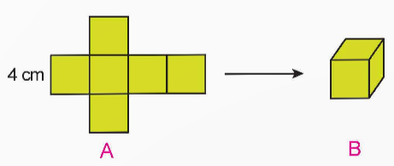  - GV yêu cầu HS đọc đề bài.  - GV yêu cầu HS làm bài vào N  - GV gọi HS chia sẻ kết quả.  - GV nhận xét.  => Chốt: Hình khai triển của hình lập phương có đặc điểm gì?  - Nêu cách tính diện tích toàn phần, thể tích của hình lập phương?  Bài 2/118/V (6-7’).  - GV yêu cầu HS đọc yêu cầu của đề bài.  - GV yêu cầu HS làm bài cá nhân vào vở.  - GV soi V- gọi HS trình bày bài giải.  - Mời các HS khác nhận xét, bổ sung.  - GV nhận xét tuyên dương (sửa sai).  => Chốt: Để giải được bài toán em đã vận dụng kiến thức gì?  Bài 3/118/ N (6-7’)  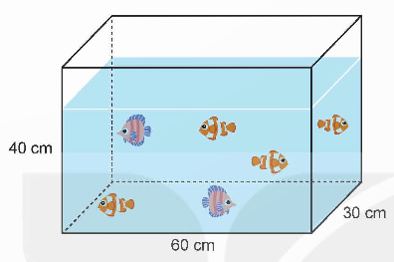  - GV yêu cầu HS đọc và xác định yêu cầu của đề bài.  - GV yêu cầu HS làm bài vào nháp.  - GV gọi HS trình bày bài giải.  - Mời các HS khác nhận xét, bổ sung.  - GV nhận xét tuyên dương (sửa sai).  => Chốt: GV lưu ý HS thể tích viên đá chính là hiệu của thể tích lượng nước trước và sau khi cho viên đá vào.  Bài 4/ 118/N (6-7’)  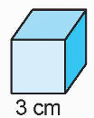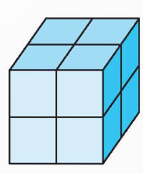  - GV gọi HS đọc yêu cầu bài.  - GV tổ chức cho HS thảo luận tìm cách giải quyết vấn đề.  - Gv nhận xét | - HS đọc đề bài, cả lớp theo dõi.  - HS làm bài vào nháp.  Diện tích xung quanh của hình lập phương B:  4 x 4 x 4 = 64 (cm²)  Diện tích toàn phần của hình lập phương B là:  4 x 4 x 6 = 96 (cm²)  Thể tích hình lập phương:  4 x 4 x 4 = 64 (cm³)  - HS trả lời  - HS đọc yêu cầu của đề bài.  - HS làm bài cá nhân vào vở.  - HS trình bày bài giải.  Bài giải  Thể tích khối đá hình lập phương là:  0,8 x 0,8 x 0,8 = 0,512 (m³)  Thể tích khối đá hình hộp chữ nhật là:  0,8 x 0,6 x 0,4 = 0, 192 (m³)  Thể tích khối đá hình lập phương lớn hơn thể tích khối đá hình hộp chữ nhật là  0,512 – 0,192 = 0,32 (m³)  Khối đa hình lập phương nặng hơn và nặng hơn số kg là:  2,75 x 0,32 = 0,88 (tấn) = 880 (kg)  Đáp số: 880 kg  - HS nhận xét bổ sung.  - HS lắng nghe.  - HS đọc yêu cầu của đề bài.  - HS làm bài cá nhân vào N  Bài giải  a) Thể tích bể cá là:  60 x 30 x 40 = 72 000 (cm³)  b) Chiều cao của mực nước lúc đầu là:  40 x = 30 (cm)  Thể tích lượng nước lúc đầu là:  60 x 30 x 30 = 54 000 (cm³)  Thể tích lượng nước lúc đầu và viên đá cảnh là:  60 x 30 x 32,5 = 58.500 (cm³)  Thể tích viên đá cảnh là:  58 500 – 54 000 = 4 500 (cm³)  Đáp số: a) 72 000 cm³  b) 4 500 cm³  - HS đọc yêu cầu.  - HS làm N- chia sẻ  a) Diện tích toàn phần hình lập phương là:  S = a x a x 6  Nếu tăng cạnh hình lập phương lên 2 lần thì: S = a x 2 x a x 2 x 6  = a x a x 6 x 4  Vậy diện toàn phần hình lập phương tăng lên 4 lần.  b) Thể tích hình lập phương là:  V = a x a x a  Nếu tăng cạnh hình lập phương lên 2 lần  V = a x 2 x a x 2 = a x a x 8  Vậy thể tích hình lập phương tăng lên 8 lần.
3. Củng cố -dặn dò (2-3’)
- Qua tiết học em đã được ôn lại những kiến thức gì?  - Em có cảm nhận như thế nào về tiết học?  - GV nhận xét, dặn dò bài về nhà. | - HS trả lời  - HS lắng nghe.
* Điều chỉnh sau bài dạy:

